**小学数学对于时间的知识点**

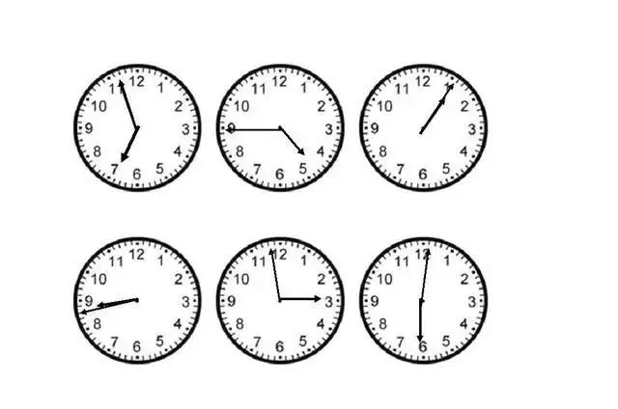

1.1时=(60)分

2.钟面上有(12)个数，这些数把钟面分成了(12)个相等的大格，每个大格又分成了(5)个相等的小格，钟面上一共有(60)个小格。

3.钟面上有(2)根针，短粗一点的针叫(时)针，细长一点的针叫(分)针。分针走1小格是(1)分，走1大格是(5)分，时针走1大格是(1)时。分针从12走到6，走了(30)分；时针从12走到6，走了(6)小时；时针从12开始绕了一圈，又走回了12，走了(12)时。

4.（30)分也可以说成半小时，(15)分也可以说成一刻钟。如8时30分是8时半，9时15分是9时一刻。

5.（3或9)时整，钟面上时针和分针成直角。

**时间单位关系**

1.年

地球围绕太阳旋转一周所用的时间叫做一年。

2.平年

规定1平年是365天。

3.闰年

通常公历年份是4的倍数的是闰年，但公历年份是整百数的，必须是400的倍数才是闰年。

4.季度

一年有4个季度，一、二、三月是第一季度，四、五、六月是第二季度，七、八、九月是第三季度，十、十一、十二月是第四季度。

5.月

一年有12个月，一、三、五、七、八、十、十二月是31天，二、四、六、九、十一月是30天，平年的二月是28天，闰年的二月是29天。

6.旬

一个月分成上旬、中旬、下旬，1日到10日是上旬，11日至20日是中旬，21日至月底是下旬。

7.时分秒

1日（天）=24小时，1小时=60分，1分=60秒。

8.24时计时法

从0时到24时的计时法叫做24时计时法。从夜里12时开始是0时，接下去是1时、2时……直到中午12时，再接下去就是下午的13时、14时……再到夜里24时（也就是第二天的0时）。

**小学数学对于长度的知识点**

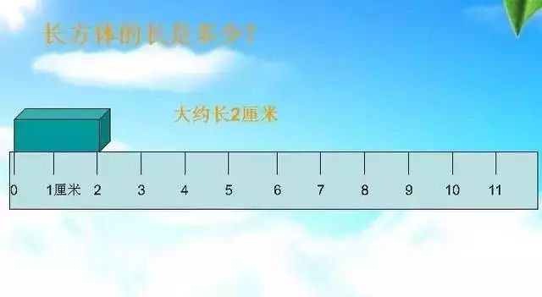

1.尺子是测量物体长度的工具，常用的长度单位有：米和厘米。食指的宽度约有1厘米，伸开双臂大约1米。 1米=100厘米

2.测量较短物体通常用厘米作单位，测量较长物体通常用米作单位。

3.测量物体长度时：把尺的“0”刻度对准物体的左端，再看右端对着刻度几，就是几厘米。物体长度=较大数-较小数，例如：从刻度“0”到刻度“6”之间是6厘米(6-0=6)，从刻度“6”到刻度“9”之间是3厘米(9-6=3)；还可以用数一数的方法数出物体的长度。(算，数)

4.线段是直的，可以量出长度。

5.画线段的方法：从尺子的“0”刻度开始画起，长度是几就画到几。(找点画线；有时还要先算出长度再画线。如画一条比6厘米短2厘米的线段。)

6.角有1个顶点，2条直边。锐角比直角小，钝角比直角大，钝角比锐角大。锐角＜直角＜钝角(钝角＞直角＞锐角)。

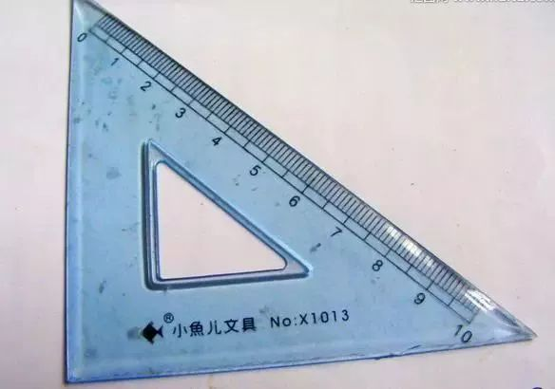

7.用三角板可以画出直角，直角要标出直角符号(也叫垂足符号)。

8.所有的直角都一样大。要知道一个角是不是直角，可以用三角板上的直角比一比。长方形和正方形都有4个角，4个都是直角。

9.角的大小与两条边的长短无关，与两条边叉开的大小有关。

10.每一个三角板上都有3个角，其中有1个是直角，另外2个是锐角。

11.角的画法：从一个点起，用尺子向不同的方向画两条笔直的线，就画成一个角。(从一点引出两条射线所组成的图形叫作角。)

**常用的长度单位**

千米(km)、米(m)、分米(dm)、厘米(cm)、毫米(mm)

除了千米与米之间的进率是1000，

其余相邻的两个长度单位之间的进率是10。

1km=1000m

1m=10dm=100cm

1dm= 10cm

1cm=10mm

**小学数学对于符号的认识**

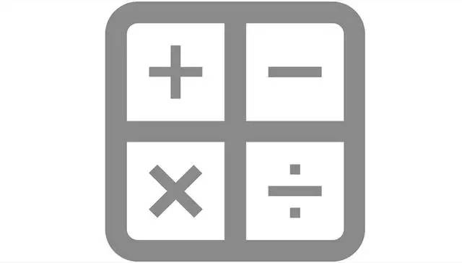

运算符号：×（乘法） ÷ （除法） ±（加减法）

S （面积） C （周长）V（体积）h（高）d（直径）r（半径）

⊥（垂直） ∠ （角度和斜度）

 ≠（不等于） ≤（小于等于） ≥（大于等于）